Bab 2
Landasan Teori

2.1. Konsep Penjadwalan
2.1.1. Pengertian Penjadwalan
Penjadwalan didefinisikan sebagai rencana pengaturan urutan kerja serta pengalokasian sumber baik waktu maupun fasilitas untuk setiap operasi yang harus diselesaikan. Penjadwalan juga didefinisikan sebagai proses pengalokasian sumber-sumber atau mesin-mesin yang ada untuk menjalankan sekumpulan tugas dalam jangka waktu tertentu (Baker, 1974). Penjadwalan menyangkut hal yang lebih detail dan keputusan jangka pendek untuk secara persis menentukan kapan dan bagaimana melakukan sesuatu (when and how to do what) (Emmons, 1983).

2.1.2. Persoalan Penjadwalan
Persoalan penjadwalan adalah persoalan pengalokasian pekerjaan ke mesin, pada kondisi mesin mempunyai kapasitas dan jumlah terbatas. Secara umum masalah penjadwalan dapat dijelaskan sebagai n job (J₁, J₂,…,J_{n}) yang harus diproses di m mesin (M₁, M₂,…,M_{n}). Waktu yang diperlukan untuk memproses pekerjaan J₁ pada mesin M adalah P setiap job harus diproses tanpa dihentikan selama waktu proses p mesin hanya dapat menangani satu job pada saat yang sama, dan secara terus menerus tersedia sejak waktu nol (time zero).
Pemecahan permasalahan yang diinginkan adalah mendapatkan jadwal yang optimal, yaitu menyelesaikan semua pekerjaan dengan mendapatkan jadwal yang optimal yaitu menyelesaikan semua pekerjaan dengan adanya keterbatasan kapasitas dan ketersediaan mesin dengan memenuhi fungsi tujuannya.

Secara umum persoalan penjadwalan dapat dinyatakan sebagai berikut ( Conway, et. al., 1967 ):
- Misalkan adalah resiko yang ditanggung karena mengerjakan tugas A lebih dahulu daripada tugas B.
- Misalkan  adalah resiko yang ditanggung karena mengerjakan tugas B lebih dahulu daripada tugas A.
- Jika lebih besar daripada , maka tugas B dikerjakan lebih awal , kemudian diikuti oleh tugas A.
Pemilihan dan ini dapat dikaitkan dengan pemilihan kriteria optimalitas yang ditetapkan oleh pengambilan keputusan.

2.2. Beberapa Istilah Dalam Penjadwalan
Dalam pembahasan masalah penjadwalan sering dijumpai beberapa istilah yang umum digunakan, antara lain:
- Processing Time / waktu proses (P_{i})
Waktu yang diperlukan untuk menyelesaikan operasi atau proses dari pekerjaan ke- i, waktu proses ini telah mencakup waktu untuk persiapan dan pengaturan proses.
- Due Date (d_{i})
Batas akhir waktu pekerjaan ke-i boleh diselesaikan. Lewat dari batas ini suatu pekerjaan dikatakan tardy.
- Completion Time / waktu penyelesaian (C_{i})
Rentang waktu sejak pekerjaan pertama dimulai (t= 0) hingga pekerjaan ke-i diselesaikan.
- Lateness (L_{i})
Penyimpangan dari waktu penyelesaian hingga saat due date.
Li = Ci – d_{i} < 0 , saat penyelesaian memenuhi batas
(early job).
Li = Ci – d_{i} > 0 , saat penyelesaian melampaui batas
(tardy job).
- Tardiness (Ti)
Keterlambatan penyelesaian suatu pekerjaan dari saat due date.
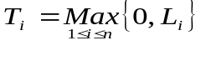..............(2.1.)
- Earliness
Saat penyelesaian terlalu dini (sebelum due date ), earliness juga disebut lateness negative.
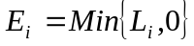....................(2.2.)
- Slack (S_{i})
Waktu sisa yang tersedia bagi suatu pekerjaan
S_{i} = d_{i} – t_{i} ..................................(2.3.)
- Makespan (Ms)
Jangka waktu penyelesaian suatu pekerjaan merupakan penjumlahan dari seluruh waktu proses suatu mesin.
- Flow Time (Fi)
Routing waktu mulai dari pekerjaan ke-i siap untuk dikerjakan hingga pekerjaan selesai.
- Ready Time (Ri)
Saat pekerjaan ke-i dapat dikerjakan (siap dijadwalkan).

2.3. Klasifikasi Persoalan Penjadwalan
Persoalan penjadwalan dapat diklasifikasikan berdasarkan faktor-faktor yaitu:
- Jumlah mesin
- Penjadwalan pada mesin tunggal
- Penjadwalan pada m mesin
- Pola kedatangan pekerjaan
- Statik: Semua pekerjaan datang secara bersamaan dan semua fasilitas tersedia pada saat kedatangan pekerjaan.
- Dinamik: Pekerjaan datang secara acak selama masa penjadwalan.
- Ketidakpastian pada pekerjaan dan mesin
- Deterministik : Terdapat kapasitas tentang pekerjaan dan mesin, misalnya tentang waktu kadatangan, waktu setup, dan waktu proses.
- Stokastik : Terdapat ketidakpastian mengenai pekerjaan dan mesin.
- Pola aliran produksi
- Flow shop
Pada pola aliran proses flow shop, semua job cenderung memiliki urutan operasi (routing) yang sama seperti pada gambar 2.1
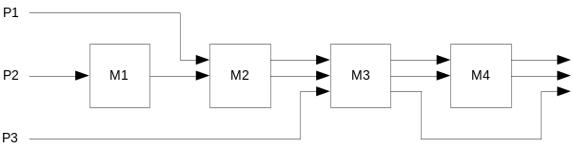

Gambar 2.1. Lintasan proses flow shop
- Job shop
Pada pola aliran proses job shop, masing-masing pekerjaan memiliki urutan operasi yang unik. Setiap pekerjaan bergerak dari satu mesin / stasiun kerja menuju mesin /stasiun kerja yang lain dengan pola yang berbeda-beda seperti terlihat pada gambar 2.2.
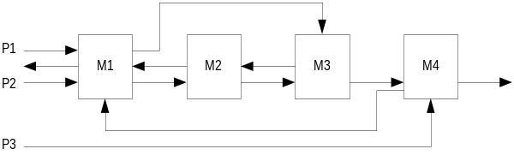

Gambar 2.2. Lintasan proses Job shop

2.4. Kriteria Ukuran Kinerja Penjadwalan
Terdapat beberapa ukuran performansi yang digunakan untuk mengevaluasi hasil penjadwalan. Ukuran performansi penjadwalan dapat diklasifikasikan menjadi dua bagian (Conway, et. al., 1967) yaitu :
- Berdasarkan atribut pekerjaan yaitu untuk meminimumkan :
- Makespan
Makespan adalah jumlah waktu yang dibutuhkan untuk menyelesaikan seluruh proses pada semua part yang dijadwalkan mulai dari saat pemrosesan part pertama sampai part terakhir selesai diproses.
C_{maks} = Maks {C_{i} }
- Maksimum waktu tinggal (maximum flowtime, F_{maks}).
F_{maks} = M_{maks} {F_{i}}
- Waktu tinggal rata-rata (mean flowtime )
Kriteria ini menunjukkan rata-rata waktu yang dihabiskan setiap part dilantai pabrik. Flowtime adalah selisih completion time dengan ready time.
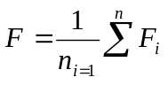,........................(2.4.)
n = jumlah part yang diproduksi
- Waktu tinggal rata-rata berbobot ( mean weight flowtime )
Definisi mean weight flowtime mirip dengan mean flowtime, tetapi mempertimbangkan prioritas pekerjaan setiap job dalam perhitungannya.
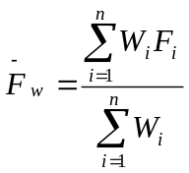...........................(2.5.)
- Maximum lateness
Maximum lateness adalah nilai lateness yang terbesar. Lateness adalah selisih antara waktu penyelesaian job dengan due date-nya . Lateness bernilai negatif jika waktu penyelesaian job lebih awal dari due date, dan bernilai positif jika job diselesaikan setelah due date.
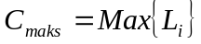.....................(2.6.)
- Mean Tardiness
Mean tardiness adalah rata-rata keterlambatan (positif lateness) untuk seluruh job yang dijadwalkan.
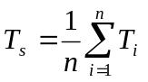............................(2.7.)
- Mean weight tardiness
Mean weight tardiness adalah rata-rata keterlambatan faktor prioritas pengerjaan dengan memasukan dalam perhitungan.
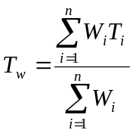...........................(2.8.)

- Number of tardy job
Number of tardy adalah menunjukkan kuantitas (banyaknya) job yang mengalami keterlambatan (positif lateness).
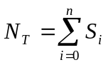.............................(2.9.)
S_{i} = 1 jika T_{i} > 0
S_{i} = 1 jika T_{i} = 0
- Berdasarkan Atribut
Shop floor, antara lain:
- Utilitas mesin (U_{m})
Utilitas mesin adalah perbandingan interval waktu mesin m dibebani (melakukan pemrosesan) dengan makespan (Conway, 1967).
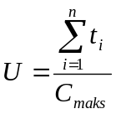..............................(2.10.)

2.5. Pembatasan Penjadwalan
Dalam penjadwalan ada dua pembatas yang harus diperhatikan
( Simons French, 1982 ) yaitu:
- Technological Constraint
Pembatas ini memberikan urutan proses pada setiap job, atau dengan kata lain memberikan routing untuk setiap job.

- Precedence Constraint
Pembatas ini membatasi urutan pemrosesan operasi-operasi dalam suatu job.

  - Penjadwalan Jobshop
    - Karakteristik Proses Jobshop
Karakteristik proses jobshop adalah sebagai berikut
(Fogarty, 1990) :
- Peralatan penanganan material dan peralatan produksi multi guna dapat diatur dan dimodifikasi untuk menangani berbagai produk yang berbeda.
- Produk-produk yang berbeda diproses dalam lot-lot atau batch.
- Pemrosesan order-order membutuhkan pengendalian dan perencanaan yang rinci sehubungan dengan variansi pola-pola aliran dan pemisahan stasiun-stasiun kerja.
- Pengendalian membutuhkan informasi tentang job dan shop floor yang rinci meliputi urutan proses, prioritas order, waktu yang dibutuhkan oleh setiap job, status dari job n process, kapasitas stasiun kerja, dan kapasitas yang dibutuhkan dari stasiun kerja krisis pada suatu periode.
- Beban-beban stasiun kerja berbeda secara mencolok masing-masing memiliki presentasi utilitas yang berbeda.
- Ketersediaan sumber-sumber meliputi material, personal, dan peralatan harus dikoordinasi dengan perencanaan order.
- Sejumlah material Work In Process (WIP) cenderung meningkat dalam aliran proses, hal ini menyebabkan antrian-antrian WIP yang panjang.
- Jika menggunakan teknik-teknik penjadwalan tradisional, total waktu dari awal operasi pertama sampai operasi terakhir, menjadi relative panjang dibandingkan dengan jumlah waktu operasi.
- Para Pekerja langsung biasanya memiliki keterampilan yang tinggi.

    - Penjadwalan Jobshop
Ciri khas persoalan penjadwalan :
Jobshop adalah aliran pekerjaan dalam shop tidak searah. Karena itu, hasil penjadwalan biasanya digambarkan dengan susunan blok-blok, dan tiap blok merupakan triplet dari job-operasi-mesin. Panjang blok menyatakan waktu proses job yang bersangkutan.

Notasi triplet yang digunakan pada tiap blok adalah (i, j , k ) dengan i menunjukkan nomor job, j menyatakan urutan job, dan k mewakili mesin yang diperlukan. Persoalan jobshop biasanya membutuhkan matriks routing dan matriks waktu proses. Matriks routing menyatakan urutan proses pada persoalan penjadwalan jobshop, baris horizontal menyatakan part/job sedangkan baris vertikal menyatakan urutan operasi. Nilai matriks merupakan jenis mesin yang mengerjakan operasi ke j pada part i tersebut. Contoh matriks routing dapat dilihat pada gambar 2.3.
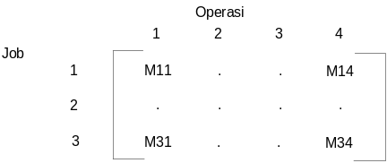

Gambar 2.3. Contoh matriks routing
Matriks waktu menyatakan waktu proses yang dibutuhkan untuk mengerjakan proses atau operasi ke j pada part i. Contoh matriks waktu dapat dilihat pada gambar 2.4.
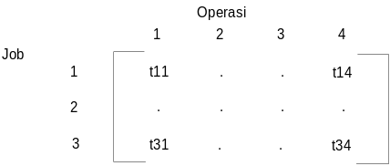

Gambar 2.4. Contoh matriks waktu
Berdasarkan urutan operasi yang diberikan oleh matriks routing, jumlah kombinasi penjadwalan yang mungkin dibuat adalah tak terhingga karena waktu menganggur dapat disisipkan diantara operasi sebanyak mungkin tanpa melanggar syarat presedensi. Dengan demikian, perlu dipertimbangkan suatu jadwal yang didekati ukuran performansi yang telah terpilih.

    - Ruang Jawab Persoalan Penjadwalan Job shop
Jadwal adalah pengalokasian mesin pada saat tertentu untuk masing-masing operasi penyelesaian penjadwalan n job m mesin untuk job shop secara teoritik akan menghasilkan (n!)^{m} alternatif jadwal. Akan tetapi tidak semua jadwal yang dihasilkan itu layak (feasible) jadwal flexible adalah jadwal yang memenuhi kondisi sebagai berikut (Fogarty, 1991):
- Tidak ada tumpang tindih antara operasinya.
- Hubungan ketergantungan antara operasi pada tiap pekerjaan tidak dilanggar.

Jadwal tersebut optimal terhadap kriteria tertentu jika jadwal tersebut flexible dan meminimasi kriteria yang telah ditentukan tersebut:
Jadwal yang layak dapat diklasifikasikan sebagai berikut:
- Jadwal Semi Aktif (SA)
Jadwal semi aktif adalah set jadwal yang tidak satupun operasi yang dapat dikerjakan lebih awal tanpa mengubah susunan operasi pada mesin.
- Jadwal Aktif (A)
Jadwal aktif adalah set jadwal yang tidak satupun operasi yang dapat dipindahkan lebih awal tanpa menunda operasi lain atau melanggar technological constraint.
- Jadwal Non Delay (ND)
Jadwal non delay adalah set jadwal yang tidak satupun mesin dibiarkan menganggur jika pada saat yang sama terdapat operasi yang memerlukan mesin tersebut.
- Jadwal Optimal (o)
Jadwal optimal adalah set jadwal yang tidak terdapat jadwal lain yang memiliki tingkat preferensi yang lebih baik dari set jadwal optimal.

Hubungan antara keempat jenis jadwal diatas dapat dilihat pada diagram venn.
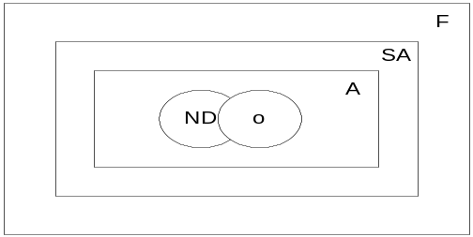

Gambar 2.5. ND 0 = 0

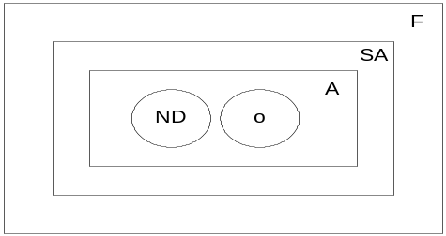

Gambar 2.6. ND 0 0
Ruang jadwal persoalan jobshop

Berdasarkan ruang jawab diatas, jadwal non delay merupakan subset dari jadwal aktif, namun jadwal optimal belum tentu berada dalam jadwal non delay.

    - Pemecahan Masalah Penjadwalan Jobshop
Pemecahan masalah penjadwalan jobshop dapat dilakukan dengan dua pendekatan:
- Pendekatan optimasi
Pendekatan ini dapat dilakukan dengan beberapa macam cara, diantaranya:
  - Teknik Integer Programming
  - Teknik Branch and Bound
- Pendekatan Heuristik
Pendekatan ini dapat dilakukan dengan beberapa macam cara, diantaranya:
- Priority Dispatching
- Sampling
- Probabilistik Dispatching

Algoritma adalah sebuah prosedur atau urutan langkah sebuah Algoritma optimal akan selalu menghasilkan jadwal yang terbaik sedangkan Algoritma Heuristik biasanya menghasilkan jadwal yang sangat baik (seringkali optimal, namun tidak dapat dipastikan) dengan usaha yang relatif lebih kecil (Emmons, 1983).

Cara yang sering digunakan dalam pendekatan heuristik adalah penggunaan priority dispatching rule, yaitu aturan yang menentukan/memilih operasi mana yang akan dilaksanakan dan mengalokasikannya ke mesin yang menganggur.
Dispatching rule diklasifikasikan menjadi tiga jenis:
    - Simple Rules
    - Kombinasi dari Simple Rules
    - Kombinasi dari Simple Rules dengan Indeks
Ada dua Algoritma Heuristik dasar untuk jobshop yang dapat digunakan yaitu (Baker, 1974) :
- Algoritma penjadwalan aktif
- Algoritma penjadwalan non delay
Kedua Algoritma ini pada dasarnya sama, perbedaan yang terjadi adalah pada kriteria untuk menyelesaikan konflik pada mesin yang ditemukan. Algoritma pertama menggunakan penyelesaian berbasis aktif yang lain berbasis non delay.
    - Teknik Priority Dispatching
Dispatching adalah satu jenis metode penjadwalan yang waktu siap dari setiap mesin ditentukan sedemikian rupa sehingga berurutan naik. Keputusan pemilihan produk yang akan diproses dapat dilakukan pada saat mesin siap menerima produk (mesin kosong).

Pada teknik priority dispatching ditentukan aturan prioritas untuk memilih satu operasi diantara operasi-operasi yang mengalami konflik pada mesin m pada setiap tahap. Aturan prioritas digunakan untuk memilih operasi mana yang akan dilakukan terlebih dahulu penyelesaian konflik penjadwalan dapat dilakukan dengan berbagai aturan prioritas tertentu sehingga dapat merupakan Algoritma Heuristik tertentu beberapa aturan priority dispatching adalah:
- R (Random)
Memilih job dalam antrian dengan kemungkinan yang sama bagi setiap job.
- FCFS (First Come First Serve)
Job dikerjakan sesuai dengan saat kedatangannya job yang datang lebih dahulu dikerjakan lebih awal.
- SPT (Shortest Processing Time)
Urutan pengerjaan job berdasarkan waktu proses yang terpendek, aturan ini cenderung mengurangi work-in-process, mean flow serta mean lateness.
- EDD (Earliest Due Date)
Job dikerjakan berdasarkan due date yang lebih mendesak.
- CR (Critical Ratio)
Priority index dihitung berdasarkan (due date saat ini /sisa lead time).
- LWR (Least Work Remaining)
Aturan ini mempertimbangkan sisa waktu proses sampai job tersebut diselesaikan.
- FOR (Fewest Operation Remaining)
Aturan ini mempertimbangkan succeccive operation yaitu semua operasi yang tergantung dari operasi yang bersangkutan.
- ST (Slack Time)
Merupakan variasi dari aturan EDD dengan cara mengurangkan waktu proses dari due date, job yang memiliki nilai ST terkecil dijadwalkan terlebih dahulu.
- NQ (Next Queue)
Aturan berdasarkan utilitas mesin, ide dasarnya dengan mempertimbangkan panjangnya antrian pada setiap stasiun yang akan dilalui oleh masing-masing job. Penjadwalan setiap job dilakukan pada stasiun yang memiliki antrian yang terpendek.
- LDD (Least Due Date)
Job dikerjakan berdasarkan due date terlama dan terus mundur menuju awal operasi. Aturan ini digunakan untuk penjadwalan mundur (Backward scheduling).
- LSU (Least Set Up)
Memilih job yang memiliki waktu setup yang terkecil dengan demikian akan meminimasi change over time.

2.7. Algoritma Heuristik
Notasi-notasi yang digunakan dalam penjadwalan dengan menggunakan pendekatan Algoritma Heuristik adalah:
S Operasi yang telah dijadwalkan
YS Operasi yang belum dijadwalkan
N_{m} Jumlah operasi yang ada pada mesin m
T Due date terbesar dari semua permintaan produk
d_{i} Due date dari operasi i
l Jumlah operasi yang masih belum dijadwalkan
R_{ij} Priority dispatching job j operasi i
R_{j} Priority dispatching untuk operasi yang dijadwalkan
J Operasi yang dijadwalkan
P_{j} Waktu proses untuk operasi yang dijadwalkan
U_{j} Holding cost untuk operasi yang dijadwalkan
C_{j} Completion time dari operasi yang dijadwalkan
M_{j} Mesin yang digunakan pada job j operasi i

2.7.1. Algoritma Modified Smith Heuristic
Algoritma yang dikembangkan oleh Chand dan Schneeberger (1988) ini adalah masalah jobshop dengan satu mesin dan job yang saling independen satu sama lain. Aturan priority dispatching yang digunakan dalam Algoritma ini adalah minimasi nilai R dengan R adalah P/U (P adalah waktu proses, dan U adalah holding cost). Operasi yang memiliki nilai R lebih kecil akan dijadwalkan lebih dulu (secara backward).

Melalui penelitian Chand dan Schneeberger (1988) ternyata “Algoritma modified smith heuristic“ tersebut terbukti optimal untuk masalah dengan karakteristik:
- d_{i} (due date ) seragam.
- R_{i} seragam ( R_{i} = P_{i}/U_{i} ).
- Untuk setiap R_{i} ≥ R_{j} maka d_{i} d_{j}

Adapun langkah-langkah dari “ algoritma modified smith heuristic” adalah:
Langkah 1 :
(Inisialisasi)
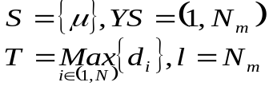.......................(2.11.)
Langkah 2 :
(Menentukan operasi J untuk dijadwalkan pada posisi dengan C_{j} = T), tentukan j dengan 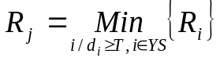................................(2.12.)
Langkah 3 :
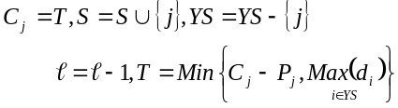............(2.13.)
Langkah 4 :
Stop jika =0, jika tidak, kembali ke langkah 2.

2.7.2. Algoritma Heuristik MMJI
Model ini adalah jobshop dengan m mesin dan n job saling independent atau disebut Algoritma MMJI. Mesin dan job-jobnya akan saling independent sehingga setiap job dapat dikelompokkan pada mesin yang bersangkutan dan kemudian pada tiap mesin masalahnya sama dengan masalah satu mesin job independent.

Dengan demikian, setelah pengelompokkan pada mesin, dapat diselesaikan dengan algoritma yang terdahulu (“ Algoritma modified smith heuristic ”). Untuk mendapatkan nilai total Weight Earliness yang minimum maka job yang dijadwalkan lebih dulu (secara backward) adalah job yang memiliki waktu proses sekecil mungkin dan bobot sebesar mungkin (minimum P dan Maximum U).
Oleh karena itu, aturan priority dispatching yang digunakan pada model P/U dimana :
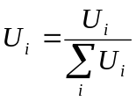.........................(2.14.)

2.7.3. Algoritma Heuristik 1 MJD
Permasalahan model 1 mesin n job dengan routing adalah job shop yang memiliki satu mesin tetapi job yang dikerjakan memiliki beberapa operasi yang akan dikerjakan pada mesin tersebut atau disebut Algoritma 1 MJD. Tiap job memiliki due date masing-masing agar dapat memenuhi due date job, tiap operasi pada job tersebut harus memenuhi maximum completion time-nya. Masing-masing maximum completion time operasi diperoleh dari pengurangan due date akhir oleh waktu proses operasi pendahulu.

Perbedaan dengan masalah satu mesin tanpa routing adalah adanya pembatas bahwa suatu operasi hilir baru dapat dikerjakan jika operasi hulunya telah selesai dikerjakan jika dilihat dengan pendekatan backward scheduling yang terjadi justru sebaliknya. Operasi hulu baru dapat dijadwalkan jika operasi hilirnya telah selesai dijadwalkan, pada gambar 2.8 tampak bahwa penempatan operasi dalam job harus berurutan jika dimulai dari due date maka yang ditempatkan lebih dulu adalah operasi 1-4 baru kemudian operasi 1-3 dan seterusnya.

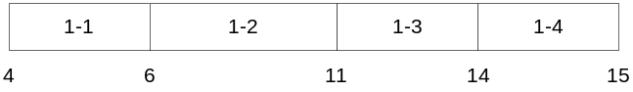
Gambar 2.7. Gantt chart 1 mesin n job dengan routing
Adanya operasi-operasi dalam suatu job (job memiliki routing ), menyebabkan suatu operasi tidak dapat begitu saja ditempatkan pada mesin, melainkan harus memperhatikan operasi-operasi hulunya. Dalam penjadwalan secara backward jika suatu operasi selesai lebih awal dari due date-nya maka semua operasi hulunya akan mengalami earliness yang sama atau lebih dari earliness operasi tersebut.

Namun pada kasus satu mesin ini adanya operasi dalam satu job tidak mempengaruhi aturan priority dispatching karena semua operasi itu dilakukan pada satu mesin saja faktor yang berpengaruh terhadap nilai fungsi tujuan adalah nilai waktu proses (P) dan holding cost (U) operasi yang bersangkutan, sehingga operasi hilir tidak perlu didahulukan. Jadi sebenarnya kasus ini sama dengan kasus 1 mesin n job tanpa routing tetapi ada pembatas tambahan yaitu operasi hanya dapat dijadwalkan setelah operasi hilirnya telah dijadwalkan (secara backward) jadi jika terjadi konflik antara dua operasi pada waktu dan mesin yang sama maka aturan priority dispatching tetap minimasi P_{ij} / U_{ij}.

2.7.4. Algoritma Heuristik MMJD
Permasalahan pada model ini adalah ada beberapa job yang memiliki routing berbeda akan dikerjakan pada sebuah stasiun kerja yang memiliki satu mesin atau disebut Algoritma MMJD.

Suatu operasi yang memiliki operasi hulu didahulukan karena jika operasi itu mengalami earliness maka operasi-operasi hulunya juga mengalami earliness yang sama atau lebih besar.

Hal yang pertama yang berpengaruh terhadap nilai total weighted earliness adalah nilai P (waktu operasi) dari operasi yang bersangkutan, jika P makin besar waktu operasi lain yang akan menggunakan mesin yang sama akan mengalami earliness yang makin besar. Oleh karena itu P harus minimum.

Hal kedua yang berpengaruh adalah nilai U (Holding cost) dari operasi yang bersangkutan, nilai U menunjukan bobot dari tiap earliness.

Dengan adanya routing pada tiap job maka suatu operasi tidak dapat dilihat secara sendiri-sendiri tetapi sebagai operasi yang memiliki operasi hulu. Jumlah nilai U dari operasi-operasi hulu harus dimasukan sebagai faktor priority dispatching. Jadi aturan priority dispatching yang digunakan adalah :
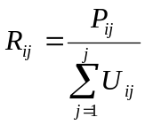..........................(2.15.)
Adapun langkah-langkah dari “ Algoritma MMJD “ adalah :
Langkah 1 :
Kelompokan operasi pada mesin yang bersangkutan.
Langkah 2 :
Untuk tiap mesin, lakukan langkah 3-11.
Langkah 3 :
(Inisialisasi)
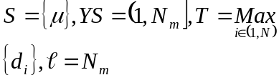...............(2.16.)
Langkah 4 :
Cari operasi-operasi paling hilir yang belum dijadwalkan dan memiliki
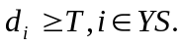..............................................(2.17.)
Langkah 5 :
Menentukan operasi j untuk dijadwalkan pada posisi
dengan C_{j}=T ), tentukan J dengan 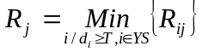......................................(2.18.)
Langkah 6 :
Jika j lebih dari satu, pilih j dengan P_{j} = Min {P_{ij}}, jika tidak lakukan langkah 10.

Langkah 7 :
Jika j lebih dari satu, pilih j dengan U_{j} = Max {U_{ij}} jika tidak lakukan langkah 10.
Langkah 8 :
Jika j lebih dari satu , pilih j dengan M_{j-1} berbeda, jika tidak lakukan langkah 10.
Langkah 9 :
Jika j lebih dari satu, pilih j dengan P_{j} = Min {P_{ij-1}}, jika tidak pilih operasi secara random.
Langkah 10 :
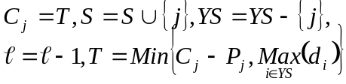.....(2.19.)
Langkah 11:
Stop jika 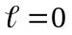, jika tidak kembali ke langkah 4.

2.8. Peta Gantt (Gantt Chart)
Pada saat perang dunia ke-1 Heary L. Gantt mengembangkan suatu peta yang disebut peta gantt (Gantt Chart). Peta gantt merupakan respresentasi grafis dari pekerjaan-pekerjaan yang harus diselesaikan dan digambarkan dalam bentuk batang dan analog dengan waktu penyelesaian pekerjaan tersebut

Keuntungan dari peta Gantt adalah:
- Semua pekerjaan diperlihatkan secara grafis dalam satu peta yang mudah dipahami.
- Kemajuan pekerjaan mudah diamati dan diperiksa setiap waktu karena sudah tergambar dengan jelas.
- Dalam situasi keterbatasan sumber penggunaan peta gantt memungkinkan evaluasi yang lebih awal mengenai penggunaan sumber seperti yang telah direncanakan.

